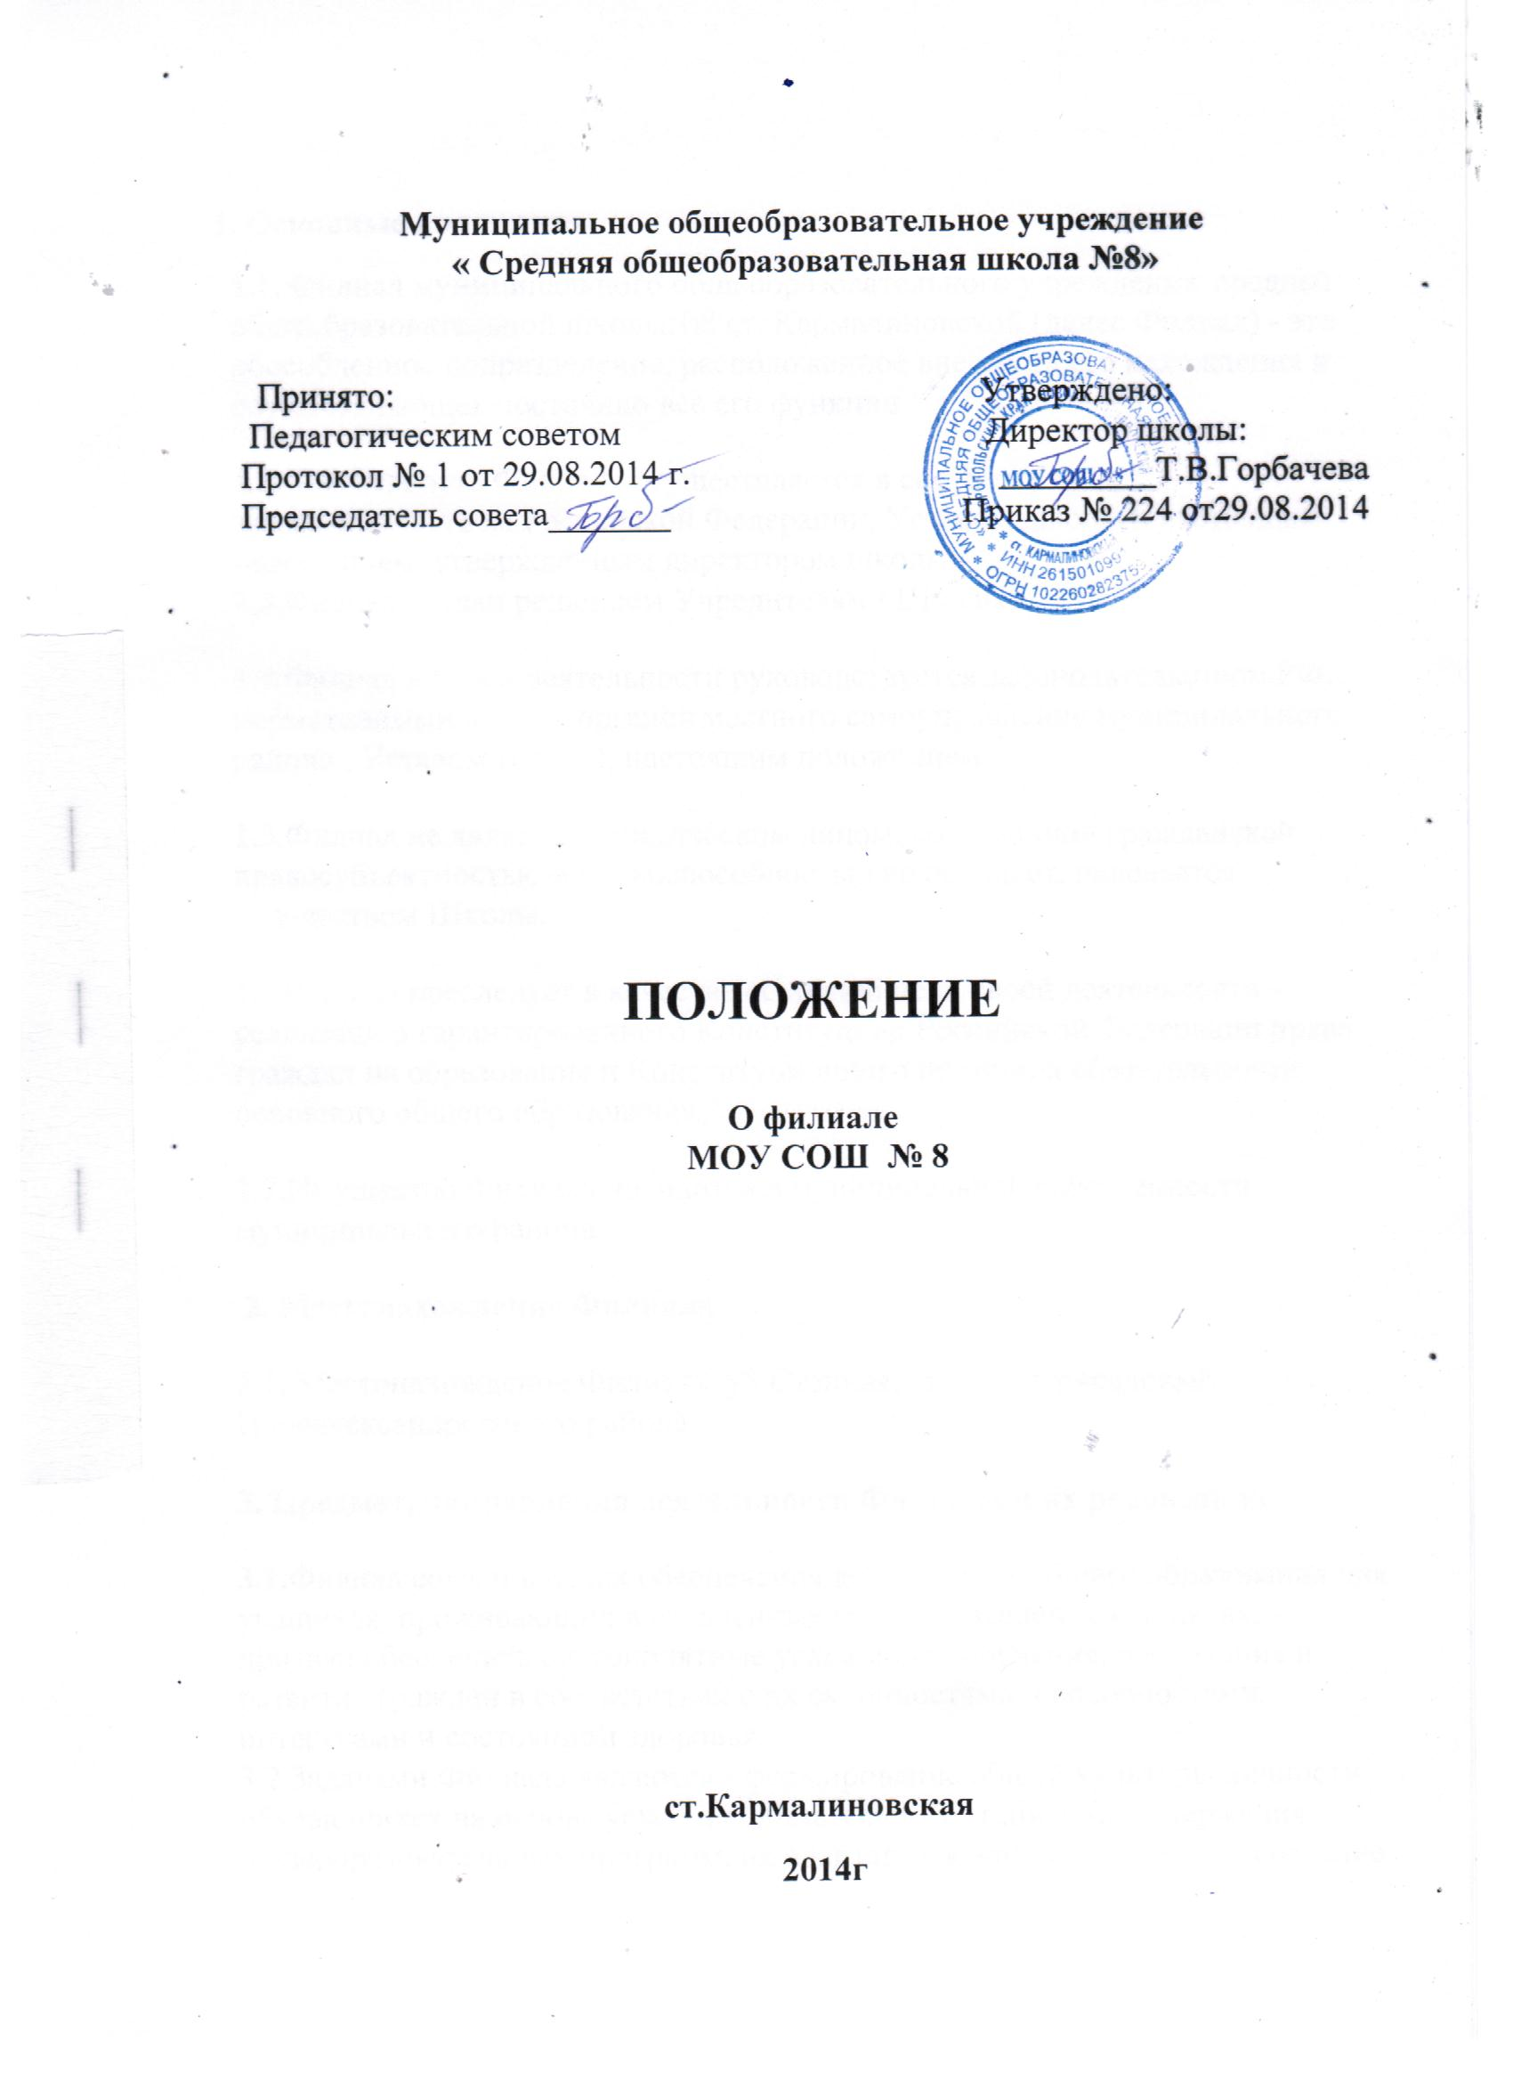

1. Основные положения.
1.1. Филиал муниципального общеобразовательного учреждения средней общеобразовательной школы№8 ст. Кармалиновской (далее Филиал) - это обособленное подразделение, расположенное вне места его нахождения и осуществляющее постоянно все его функции

1.2.Деятельность Филиала осуществляется в соответствии с законодательством Российской Федерации, Уставом школы и настоящим положением, утвержденным директором школы.
1.3.Филиал создан решением Учредителями Школы
1.4.Филиал в своей деятельности руководствуется законодательством РФ, нормативными актами органов местного самоуправления муниципального района , Уставом Школы, настоящим положением.
1.5.Филиал не является юридическим лицом, собственной гражданской правосубъектностью и правоспособностью не обладает, наделяется имуществом Школы..
1.6.Филиал преследует в качестве основной цели своей деятельности - реализацию гарантированного Конституцией Российской Федерации права граждан на образование и Конституционного принципа обязательности основного общего образования.
1.7.Имущество Филиала находится в муниципальной собственности муниципального района .
2. Местонахождение Филиала
2.1. Местонахождение Филиала: ул.Степная, д.1,пос.Присадовый, Новоалександровского района.
3. Предмет, направления деятельности Филиала и их реализация

3.1.Филиал создан в целях обеспечения доступности общего образования для учащихся, проживающих в отдаленных от него населенных пунктах, и призван обеспечить благоприятные условия для обучения, воспитания и развития граждан в соответствии с их склонностями, способностями, интересами и состоянием здоровья.
3.2.Задачами Филиала являются - формирование общей культуры личности обучающихся на основе усвоения обязательного минимума содержания общеобразовательных программ, их адаптация к жизни в обществе, создание основы для осознанного выбора и последующего освоения образовательных программ, воспитание гражданственности и любви к Родине.
3.3.Филиал осуществляет обучение и воспитание в интересах личности, общества, государства, обеспечивает охрану здоровья и создание благоприятных условий для разностороннего развития личности, в том числе возможности удовлетворения потребности обучающегося в самообразовании и получении дополнительного образования.
ОБРАЗОВАТЕЛЬНЫЙ ПРОЦЕСС
4. Организация образовательного процесса
4.1.Филиал осуществляет образовательную деятельность по образовательным программам в сфере дошкольного, начального общего, основного общего, дополнительного образования при наличии соответствующей лицензии.
4.2.Филиал осуществляет образовательный процесс в соответствии с уровнями общеобразовательных программ ступени дошкольного образования, I ступени – начальное общее образование, II ступени – основное общее образование, (нормативный срок освоения каждой ступени - согласно действующему законодательству).
Первая ступень - начальное общее образование - обеспечивает развитие обучающихся, овладение ими чтением, письмом, счетом, основными умениями и навыками учебной деятельности, элементами теоретического мышления, простейшими навыками самоконтроля учебных действий, культурой поведения и речи, основами личной гигиены и здорового образа жизни. Начальное общее образование является базой для получения основного общего образования.
Вторая ступень - основное общее образование - обеспечивает освоение обучающимися общеобразовательных программ основного общего образования, условия становления и формирования личности обучающегося, его склонностей, интересов и способности к социальному самоопределению. Основное общее образование является базой для получения среднего (полного) общего образования, начального и среднего профессионального образования.
В дополнение к обязательным предметам могут вводиться предметы для обучения по выбору обучающихся.
При наличии соответствующих условий и исходя из запросов обучающихся и (или) их родителей (законных представителей) в Филиале может быть введено обучение по различным профилям и направлениям.
4.3.Организация образовательного процесса в Филиале строится на основе разрабатываемых Филиалом самостоятельно и согласованных со Школой учебного плана и расписания занятий.
4.4.Обучение и воспитание в Филиале ведутся на русском языке.
4.5.Результаты обучающихся по предметам федерального и регионального компонентов учебного плана оцениваются по пятибалльной и зачётной системе. Во 2-х - 9-х классах оценки по четвертям и годовые оценки выставляются в классный журнал и дневник обучающегося. В первом классе проводится качественная оценка уровня усвоения программного материала каждым обучающимся.
4.6.Освоение образовательных программ основного общего образования завершается обязательной итоговой аттестацией выпускников.
Обучающиеся, освоившие в полном объеме образовательные программы за учебный год, переводятся в следующий класс. Обучающиеся, имеющие академическую задолженность по одному предмету, могут быть по решению педагогического совета Филиала переведены в следующий класс условно. Ответственность за ликвидацию обучающимися академической задолженности в течение следующего учебного года возлагается на их родителей (законных представителей).
4.7.Обучающиеся на ступенях начального общего и основного общего образования, не освоившие программу учебного года и имеющие академическую задолженность по двум и более предметам, оставляются на повторное обучение, переводятся в классы компенсирующего обучения при их наличии или продолжают обучение в форме семейного образования, по усмотрению их родителей (законных представителей)
Обучающиеся, не освоившие образовательную программу предыдущего уровня, к обучению на следующей ступени общего образования не допускаются.
4.8.Филиал оказывает помощь родителям (законным представителям) в создании условий для освоения их детьми общеобразовательных программ основного общего образования или их отдельных разделов в форме экстерната.
4.9.Филиал обеспечивает занятия на дому учащимся в соответствии с медицинским заключением о состоянии здоровья и социальным показаниям. В соответствии с инструкциями Министерства образования выделяется необходимое количество учебных часов в неделю, составляется расписание, определяется персональный состав педагогов, ведется журнал проведенных занятий. Родители обязаны создать условия для проведения занятий на дому.
Учебный год в Филиале начинается 1 сентября; если это число приходится на выходной день, то в этом случае учебный год начинается в первый, следующий за ним рабочий день. Продолжительность учебного года устанавливается согласно Типовому положению об образовательном учреждении
Продолжительность каникул устанавливается в течение учебного года (суммарно) -не менее 30 календарных дней,летом - не менее 8 недель. Для обучающихся первых классов в течение учебного года устанавливаются дополнительные каникулы.
4.10.Филиал самостоятельно разрабатывает и по согласованию со школой утверждает годовой календарный учебный график.
Режим занятий обучающихся согласовывается со Школой и предусматривает начало и окончание занятий, продолжительность урока (по ступеням образования), перемен между уроками. Режим занятий должен соответствовать медицинским рекомендациям и санитарно-гигиеническим требованиям.
Количество классов и наполняемость классов в Филиале определяется в зависимости от числа поданных заявлений граждан и условий, созданных для осуществления образовательного процесса с учетом санитарных норм.
Дисциплина в Филиале поддерживается на основе уважения человеческого достоинства обучающихся, педагогических работников. Применение методов физического и психического насилия по отношению к обучающимся не допускается.
4.11.Филиал может предоставлять дополнительные бесплатные образовательные услуги по направлениям: эстетико-художественное, спортивное, техническое, декоративно-прикладное.
4.12.Филиал в порядке, установленном законодательством несет ответственность за:
невыполнение функций, отнесенных к компетенции Филиала;
реализацию не в полном объеме образовательных программ в соответствии с учебным планом и графиком учебного процесса;
некачественное образование своих выпускников;
причинение вреда жизни и здоровью обучающимся и работникам Филиала во время образовательного процесса;
нарушение прав и свобод обучающихся и работников Филиала;
иные нарушения, в случаях предусмотренных законодательством.
4.13.В документах об основном общем образовании наименование Филиала не указывается.
5. Участники образовательного процесса их права и обязанности
5.1.Участниками образовательного процесса являются: воспитанники; обучающиеся; педагогические работники Школы; родители (законные представители) воспитанников и обучающихся.
Обучающиеся - граждане в возрасте 6,5 до 18 лет, получающие образование в соответствии с реализуемыми Школой программами, не имеющие медицинских противопоказаний для посещения детских учреждений и освоения реализуемых Школой общеобразовательных программ.
5.2.Для зачисления в Филиал родители (законные их представители) представляют следующие документы:
· заявление о приёме ребёнка в Школу;
· копию свидетельства о рождении ребёнка;
· медицинскую карту ребенка
· паспорт родителя (законного представителя).
Прием обучающихся в последующие классы Филиала осуществляется при предоставлении следующих документов:
заявления о приёме ребёнка в Школу;
личного дела учащегося;
выписки текущих оценок по всем предметам, заверенной печатью школы (при переходе в течение учебного года);
медицинской карты учащегося;
· паспорта родителя (законного представителя).
5.3.При приеме в Филиал обучающийся и (или) его родители (законные представители) должны быть ознакомлены с Уставом Школы и другими документами, регламентирующими организацию образовательного процесса.
5.4.Дети, имеющие медицинские противопоказания принимаются в Школу, но их обучение осуществляется на дому. При необходимости, для них составляется индивидуальный учебный план.
5.5.Обучающиеся в Филиале имеют право и несут обязанности, предусмотренные в Уставе Школы.
5.6.Педагогические работники Школы имеют право и несут обязанности, предусмотренные в Уставе Школы.
5.7..При приеме на работу обязательны следующие документы:
заявление о приеме на работу;
паспорт;
документ об образовании;
трудовая книжка;
медицинская справка об отсутствии противопоказаний для работы в детском учреждении;
страховое свидетельство государственного пенсионного страхования.
5.8.При приеме на работу администрация Школы знакомит работника под расписку со следующими документами:
Уставом Школы;
Положением о Филиале;
коллективным трудовым договором (при его наличии);
правилами внутреннего трудового распорядка;
должностной инструкцией;
инструкциями по охране труда;
приказом о приеме на работу.
5.9.Родители (законные представители) имеют право и несут обязанности, предусмотренные в Уставе Школы.
УПРАВЛЕНИЕ ФИЛИАЛОМ
6. Общие положения
6.1.Управление Филиалом осуществляется в соответствии с законодательством Российской Федерации, Уставом школы и настоящим Положением.
6.2.Органами управления Филиалом являются:
· Учредитель Школы;
· Директор Школы;
· Педагогический Совет Школы;
· Трудовой коллектив Филиала;
· Заместитель директора (далее Руководитель Филиала);
· Иные органы, созданные по решению органов управления Школы, в пределах своей компетенции.

7. Компетенция Учредителя.
7.1.Учредитель осуществляет управление Филиалом в соответствии со своей компетенцией, закрепленной в нормативных документах федерального, краевого законодательства и нормативных документах органов местного самоуправления, Устава Школы.
8. Педагогический совет Школы
8.1. Педагогический совет Школы осуществляет управление Филиалом в соответствии со своей компетенцией, закрепленной в Уставе Школы.
9. Директор Школы
10.1Компетенция Директора Школы в отношении деятельности Филиала:
· осуществляет общее руководство деятельностью Филиала;
· без доверенности действует от имени Филиала, представляет его интересы;
· от имени Филиала осуществляет действия, направленные на реализацию прав владения, пользования и распоряжения имуществом и денежными средствами;
· заключает договоры, в том числе трудовые договоры (контракты), связанные с деятельностью Филиала;
· устанавливать внутреннюю структуру управления Филиалом, штатное расписание, координировать и контролировать работу структурных подразделений, деятельность педагогов и других работников Филиала;
· издает приказы по предоставлению платных образовательных услуг, предпринимательской деятельности Филиалом;
· распределять обязанности между работниками Филиала, утверждать должностные инструкции, инструкции по технике безопасности;
· осуществлять иную деятельность в пределах своей компетенции.

10. Заместитель директора Филиала
10.1 Непосредственное управление деятельностью Филиала осуществляет заместитель директора Филиала, назначаемый и освобождаемый от должности приказом директора Школы;
10.2.Компетенции заместителя директора Филиалом:
· руководит деятельностью Филиала;
· осуществляет права владения, пользования, распоряжения имуществом, закрепленным за Филиалом;
· дает указания, обязательные для всех работников Филиала;
· ходатайствует перед директором Школы о представлении педагогических работников Филиала к различным видам поощрений;
· представляет директору Школы для заключения проекты договоров с заказчиками на оказание услуг.
10.3.заместитель директора Филиала несет ответственность в порядке, предусмотренном законодательством РФ.
11. Органы ученического самоуправления
11.1 Органы ученического самоуправления Филиала осуществляют свою деятельность в соответствии со своей компетенцией, закрепленной в Уставе Школы.
12. Имущество Филиала
12.1.Филиал в целях обеспечения его деятельности наделяется имуществом Школы, находящимся на праве оперативного управления Школой.
12.2.Права владения, пользования, распоряжения осуществляет заместитель директора Филиала на основании доверенности, выданной директором Школы.
12.3.Имущество Филиала может находится на отдельном балансе (при наличии отдельного баланса), который представляет собой часть самостоятельного баланса Школы.
12.4. Филиал не вправе производить продажу, безвозмездную передачу, вносить в уставный капитал хозяйственных обществ и товариществ, отдавать в залог, производить иные действия, которые могут повлечь за собой отчуждение закрепленного Комитетом имущества, находящегося в оперативном управлении.
12.5.Плоды, продукты и доходы от использования имущества, находящегося в оперативном управлении, а так же имущество, приобретённое по договору или иным основаниям, поступают в оперативное управление Школы в порядке установленном законодательством.
12.6.Право оперативного управления имуществом прекращается по основаниям и в порядке, предусмотренным Гражданским Кодексом Российской Федерации, другими законами и иными правовыми актами для прекращения права собственности.

.

